重要文档妥善保管


Supwisdom solutions

华东师范大学本研一体化项目
本科教务员操作手册
V1.0.1

Written By Shanghai SupwisdomMedia Co., LTD.
上海树维信息科技有限公司
All Rights Reserved

目录
1.1. 登录 3
1.2. 教学门户主页 5
1.3. 页面通用操作 5
1.4. 课程修改申请 8
1.5. 培养方案编制 10
1.5.1. 新建 10
1.5.2. 复制 11
1.5.3. 修改 11
1.5.4. 修改基本信息 22
1.5.5. 原始方案 22
1.5.6. 方案比对 22
2. 开课 24
2.1. 开课准备 24
2.1.1. 检查培养方案是否全部审核通过 24
2.1.2. 培养方案是否变更审核完成 24
2.2. 开课计划填报及生成任务（教学任务>开课计划） 25
3. 教学任务填报 26
3.1. 教学任务合、拆班 26
3.1.1. 设置合班 26
3.1.2. 教学任务拆分 26
3.2. 任务指派老师（有单个指派与批量指派） 27
3.2.1. 任务指派老师（单任务指派） 27
3.2.2. 批量处理（批量指派） 29
3.2.3. 统一修改 29
3.2.4. 批量修改主讲授课安排 30
3.2.5. 任意修改： 30
4. 青年助教审核 30
4.1. 申请审核 30
4.2. 考核结果填写审核 31

登录
建议使用谷歌、微软edge浏览器登录系统。登录地址为：
https://byyt.ecnu.edu.cn/sso/login，输入统一认证账号后即可登录。
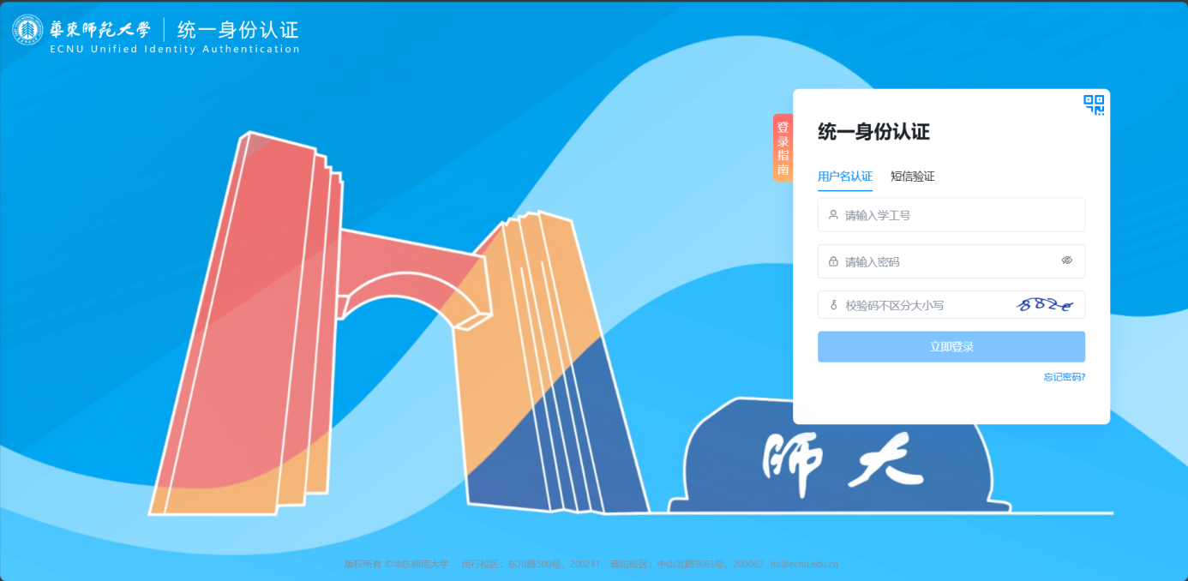
进入菜单后，右上角可进行一些切换，如下：
主题切换：目前提供了四种主题的选项
业务类型：当管理员本身既涉及本科业务，又涉及研究生业务时，需要切换
角色切换：当用户既为管理员，又需要兼顾教师角色时，在此切换
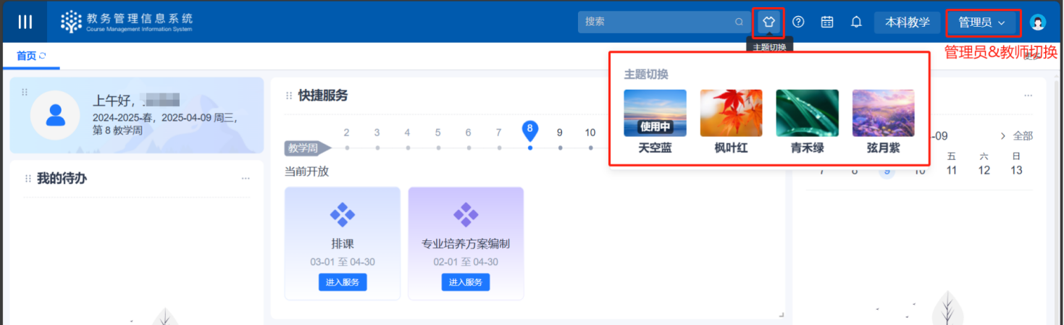

教学门户主页
登录后，可以看到教学门户主页，在这里，提供了多项便捷入口、待办信息等，
如下图，当前时间在培养方案开放编辑时间内，点击【进入服务】
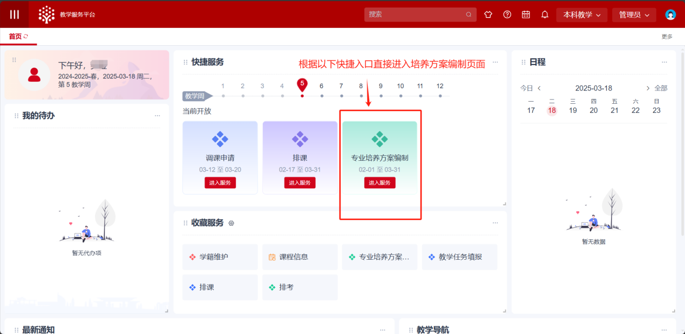

页面通用操作
Ⅰ表头调整
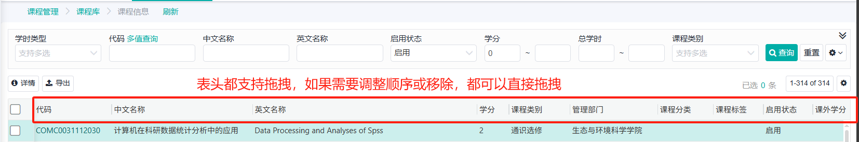
Ⅱ翻页
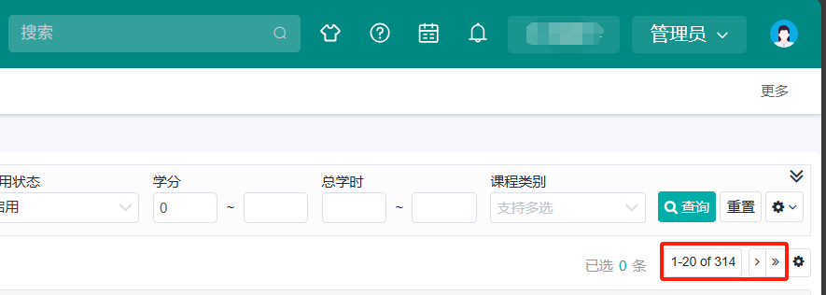
Ⅲ页面设置
可供调整页面展示条数、列显内容、是否显示序号、是否自适应显示数据
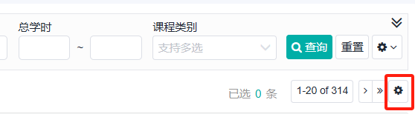
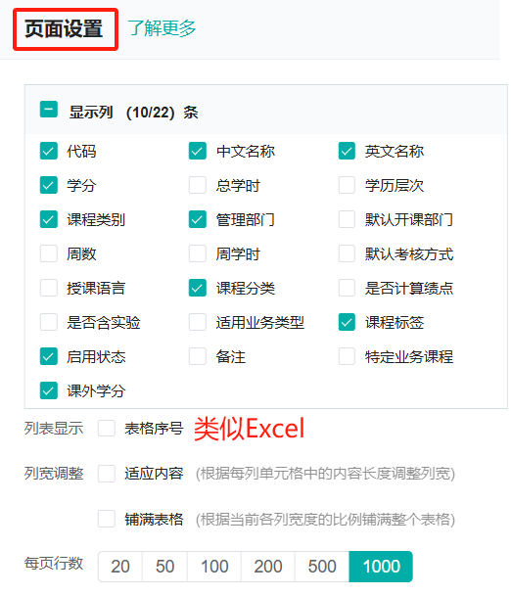
Ⅳ页面筛选
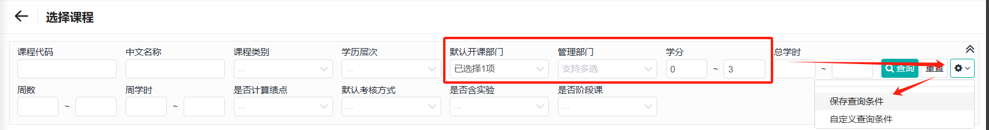
- 保存查询条件：保存后，以后默认进来都是这个查询条件
- 自定义查询条件：自定义需要哪些查询项，如果不需要的可以拿掉，避免太多选择
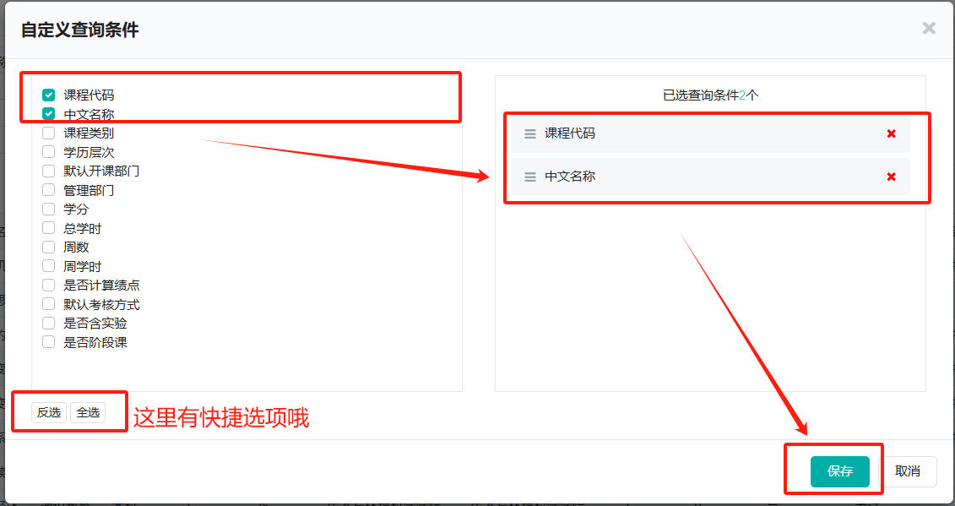
- 重置：会清除掉现有的查询内容及筛选项
Ⅴ已打开的标签页太多，都需要关闭
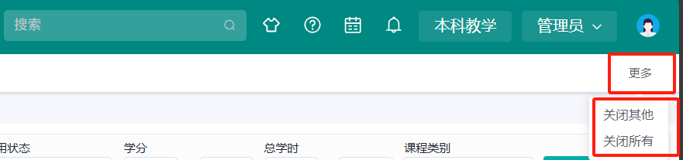

课程修改申请
旧系统的学时数据已迁移至新系统，在新系统中，如果需要修改课程信息，进行课程分项学时的校准与补充，后续通过【课程修改】流程进行课程的信息修改，目前流程无须审批，具体请按如下步骤进行操作：
- 可按照以下两种路径，快捷进入【课程修改】菜单
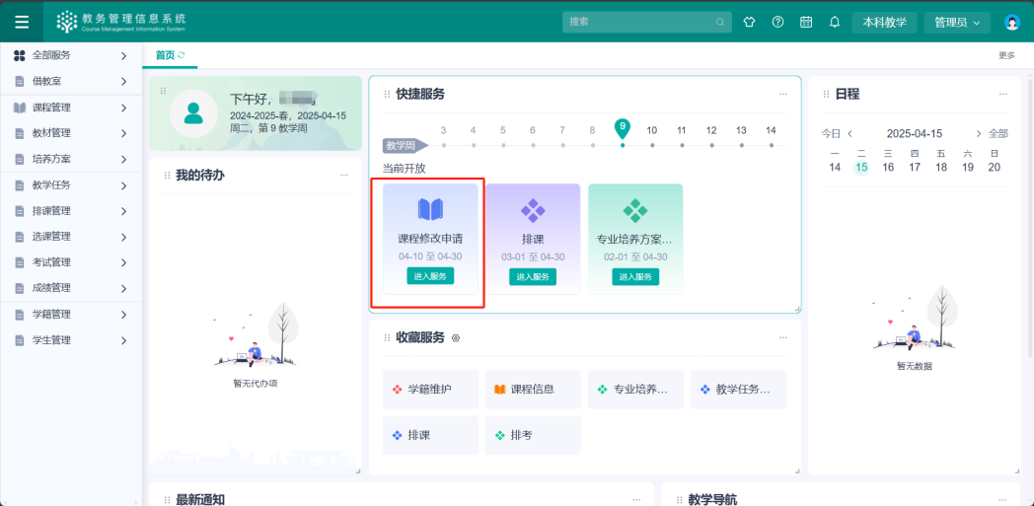
或通过以下菜单路径进入
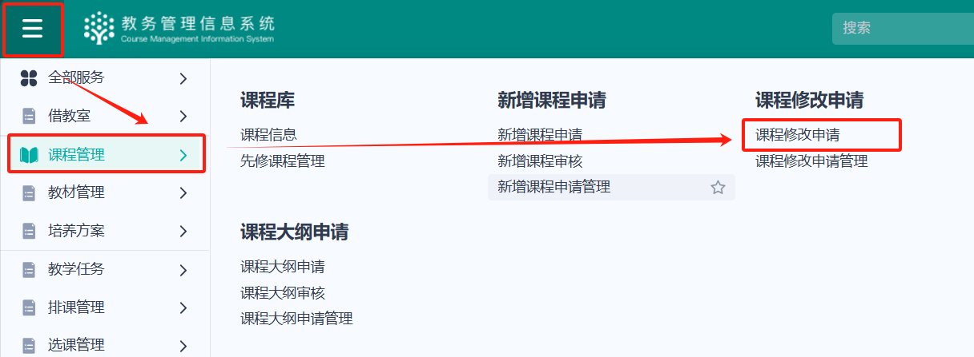
- 进入后，这里会显示已经提交的课程修改申请，点击【课程修改申请】新建
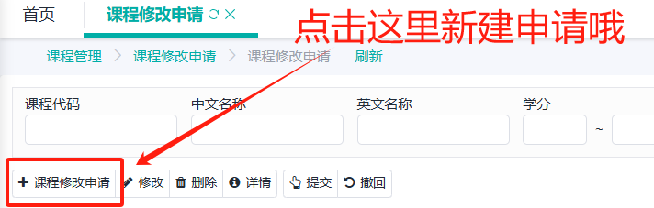
- 选择需要修改的课程
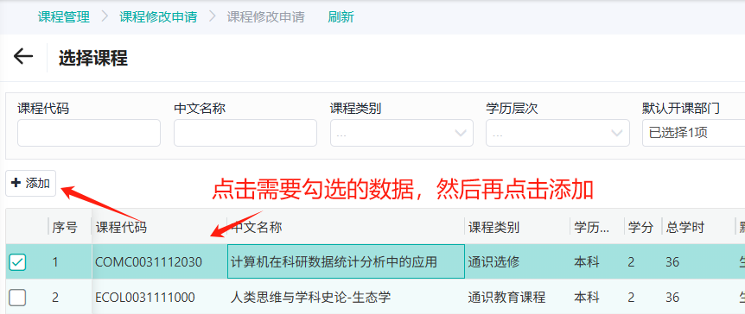
- 维护
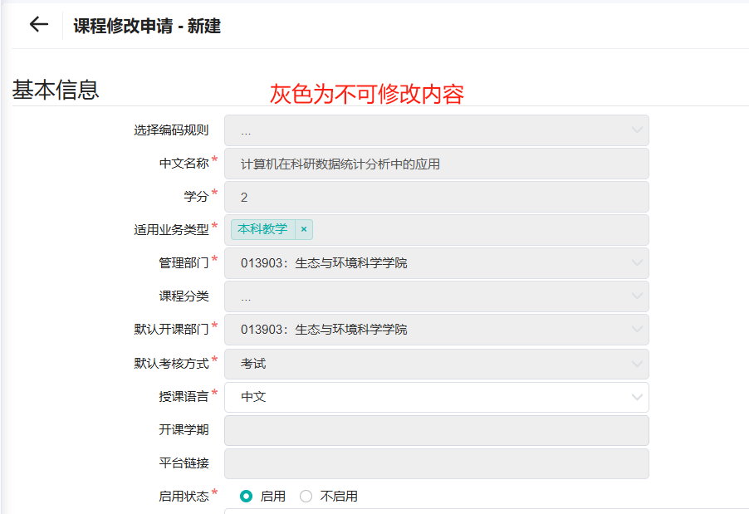
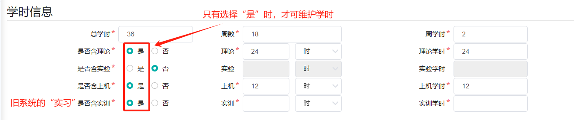

- 填写修改理由后保存（下图仅为示例）
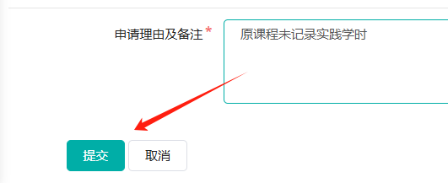

培养方案编制
进入培养方案编制页面，如下图 ，接下来依次描述按钮功能。
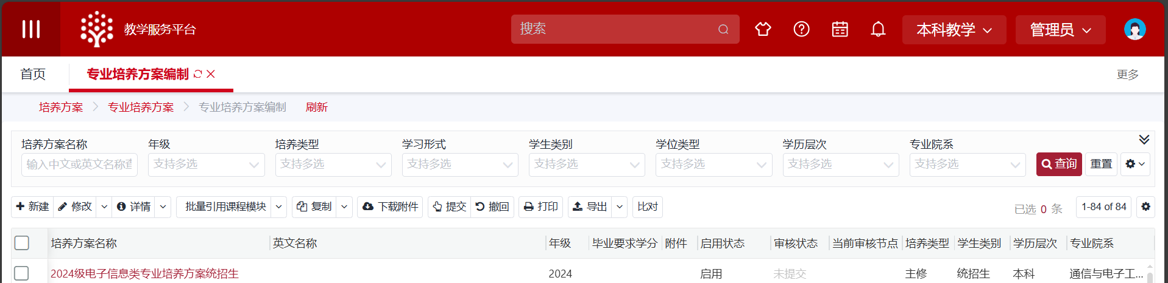

新建
- 点击最左侧【新建】
- 按要求输入内容（标*号为必填）其中专业方案名称建议中文使用自动命名，自动命名规则：【年级+专业+专业培养方案+学生类别】，全部输入完成后，点击【下一步】或【保存】
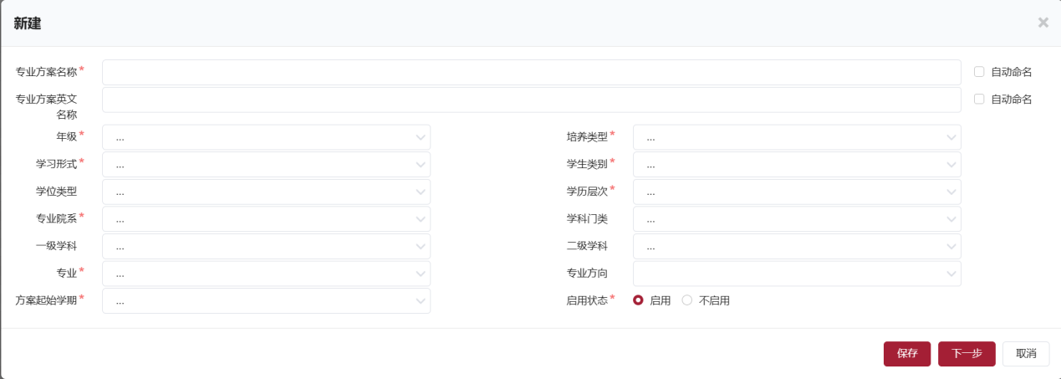

复制
与旧系统的复制功能类似，新系统提供了批量复制的功能
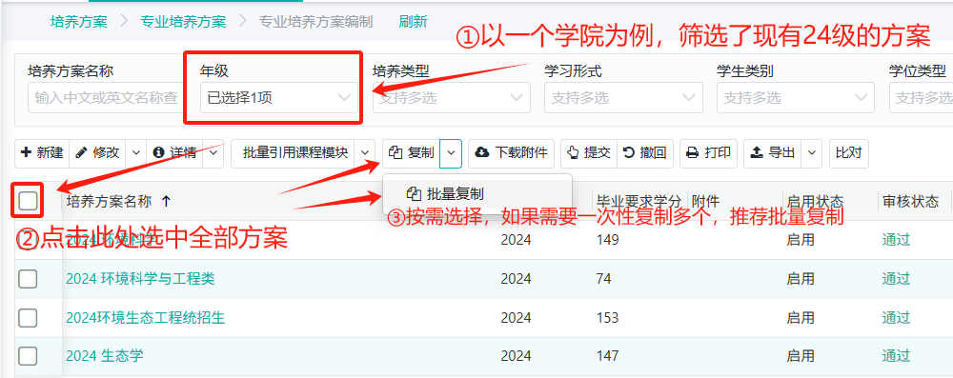
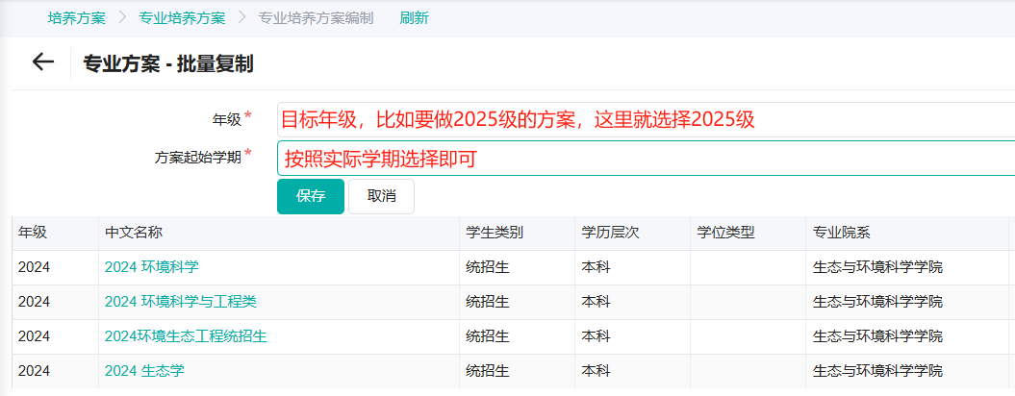

修改
进入修改页面后，按照规定的培养方案结构分成了九个章节及附件部分，见左侧
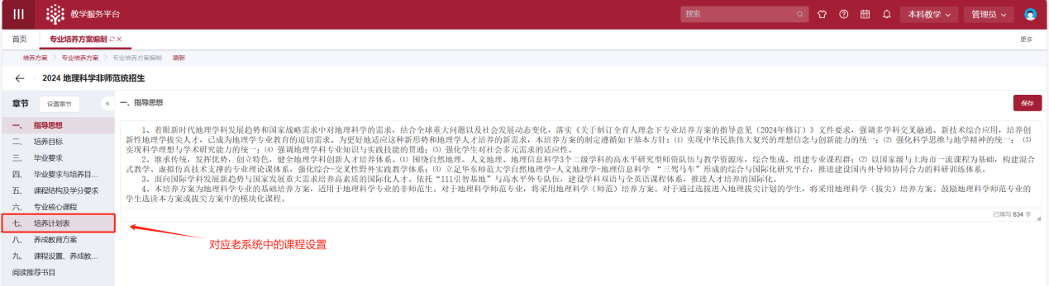
可按顺序完成每个章节的内容，这里就不再赘述。
其中，【培养计划表】对应老系统的【课程设置】部分，在这里完成课程结构及模块的设定。
课程体系，由课程模块组成，课程模块支持多层级关系，课程模块下可设计划课程。课程体系是非常重要，是开课的源头，也是学生毕业审核的要求。

培养目标
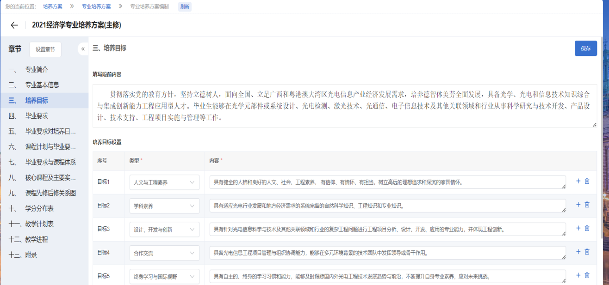
- 培养目标类型不可重复选用
- 培养目标序号按序自动生成
- 右侧操作列可以添加一行或删除一行，删除时会校验：如果已被其他数据（培养目标-毕业要求矩阵）使用将无法删除
- 切换到其他章节会自动保存当前页面填写的内容，若存在未填项会提示
- 段前与段后的内容非必填，若填写框体高度会随内容自动调整

毕业要求
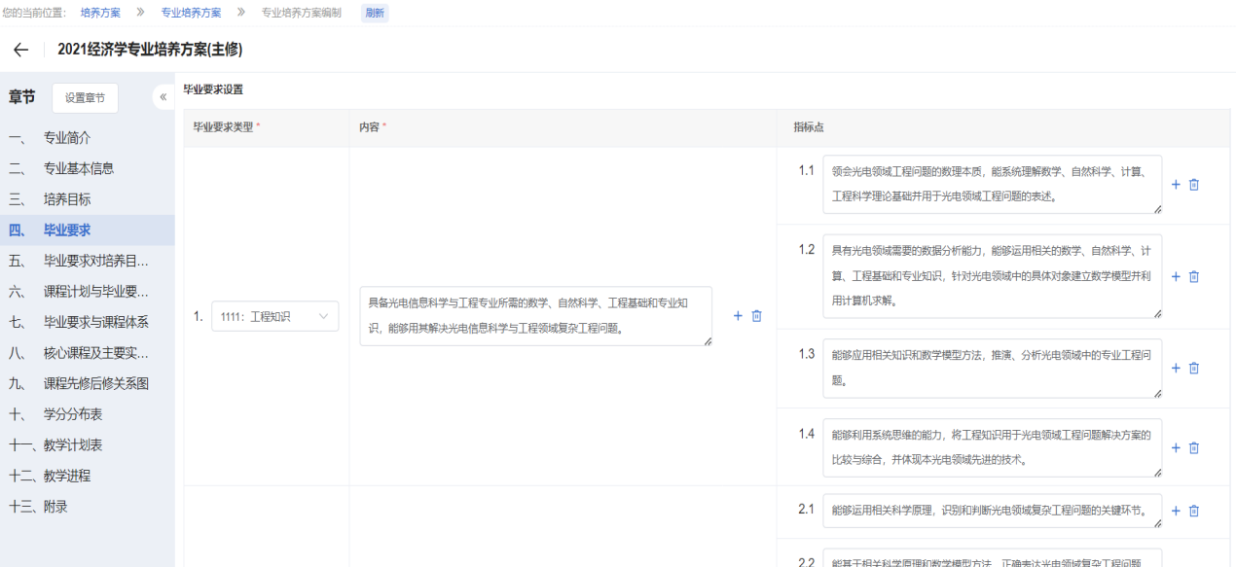
- 毕业要求类型不可重复选用
- 毕业要求序号按序自动生成
- 右侧操作列可以添加或删除，删除时会校验：如果已被其他数据（培养目标-毕业要求矩阵、毕业要求-课程体系矩阵）使用将无法删除
- 切换到其他章节会自动保存当前页面填写的内容，若存在未填项会提示
- 段前与段后的内容非必填，若填写框体高度会随内容自动调整

毕业要求 - 培养目标
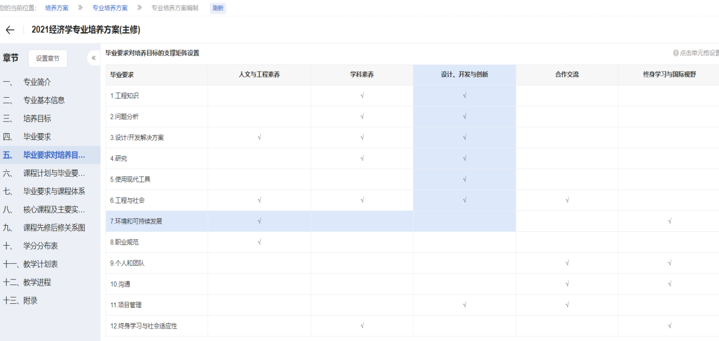
- 行：毕业要求；列：培养目标
- 系统会自动保存当前设置的内容
- 直接点击单元格即可维护维护矩阵关系，以“√”形式体现，如上图；若需要强调级别，则可以在【培养方案参数】中开放级别后设置，如下图
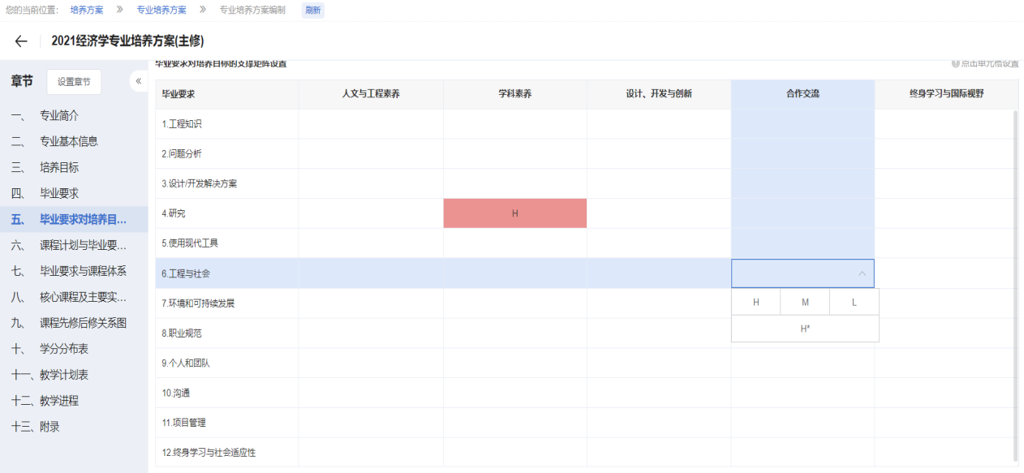

课程模块
专业方案由多个课程模块组成（一级课程模块），每个课程模块可以有多个子课程模块，每个子课程模块还可以继续添加子课程模块，层级没有特殊限制。
课程模块的关键信息有
- 课程模块类型：
- 要求学分：主要用于毕业审核
- 要求完成子模块数：
  - 要求完成子模块数 = 实际子模块数
  - 要求完成子模块数 < 实际子模块数，适用于几选几模块
- 专业方向：若当前专业下设方向时才会出现设置框，否则不显示该设置项
- 备注
- 如何创建一个新的课程模块？
  - 直接在根模块点击“添加”，添加后在最后追加一个新的课程模块行
  - 鼠标移入某一个课程模块行后，课程模块的操作按钮组会显示，移入“添加”后，可从如下方式中选择添加
    - 上方添加课程模块（同级）、下方添加课程模块（同级）、添加子模块（子级）
    - 上方引用课程模块（同级）、下方引用课程模块（同级）、引用子模块（子级）
    - 上方复制课程模块（同级）、下方复制课程模块（同级）、复制子模块（子级）
系统会相对于当前模块位置添加一个新的课程模块行，在新生成的课程模块行中设置完成即可成功添加
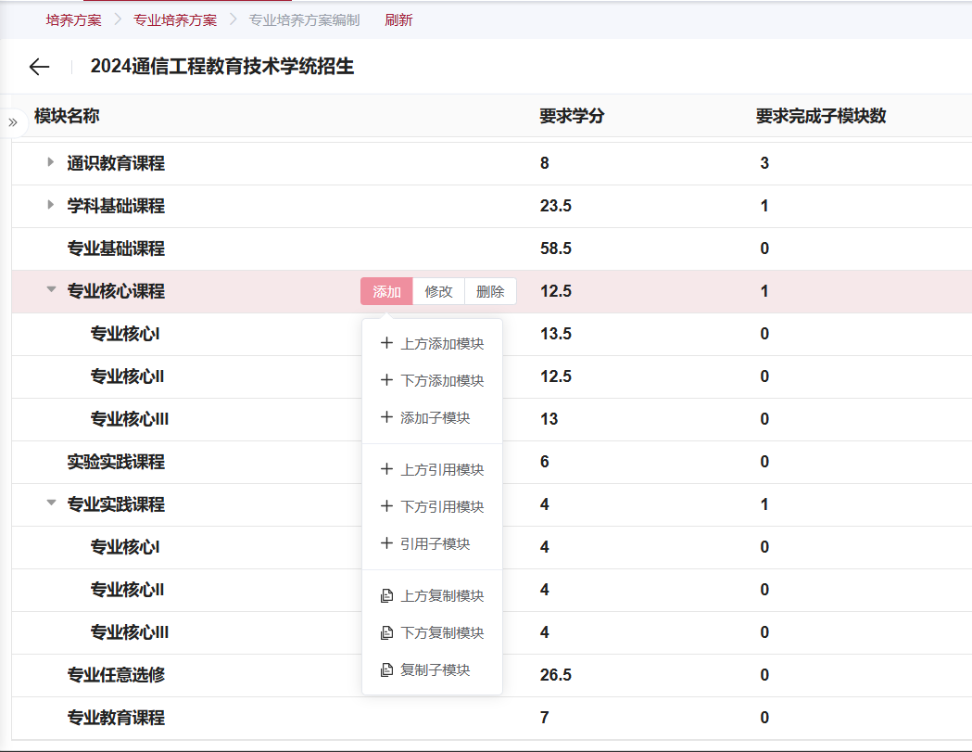
- 如何修改一个课程模块？
  - 鼠标移入某一个课程模块后，课程模块的操作按钮组会显示，点击“修改”后，即可修改模块类型、学分、要求完成子模块数、备注
  - 勾选最右操作列“√”可以保存，或者点击页面其他位置也可保存
  - 调整有误，要还原点右侧还原（如果已经保存了就没法还原了）
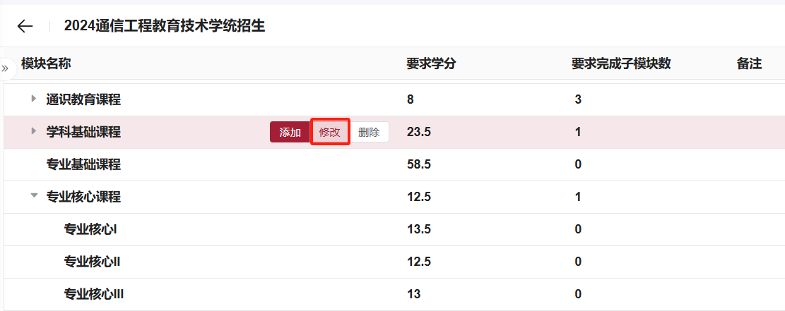
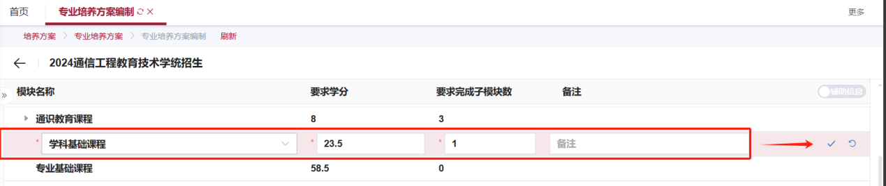

- 如何删除课程模块？
  - 鼠标移入某一个课程模块后，课程模块的操作按钮组会显示，点击“删除”后，即可删除
- 如何调整课程模块的顺序和位置
选择需要调整的课程模块 -> 按住不放拖动，向上或向下、向左或向右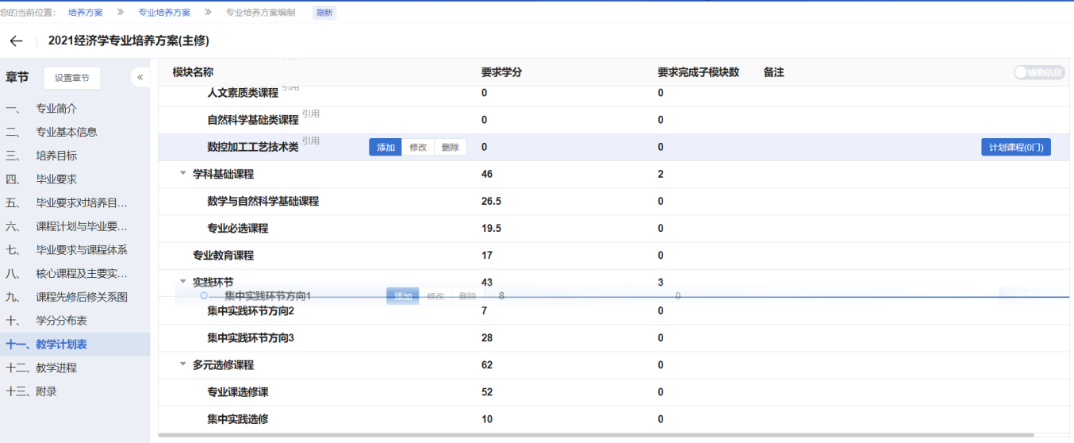
- 如何调整课程所属课程模块？
  - 点击对应模块右侧的【计划课程】->选择需要调整的课程 -> 点击批量移动课程模块 -> 弹框选择需要移动到哪个课程模块（不可以选择当前课程模块，也不可以选择引用的课程模块） -> 确定后，
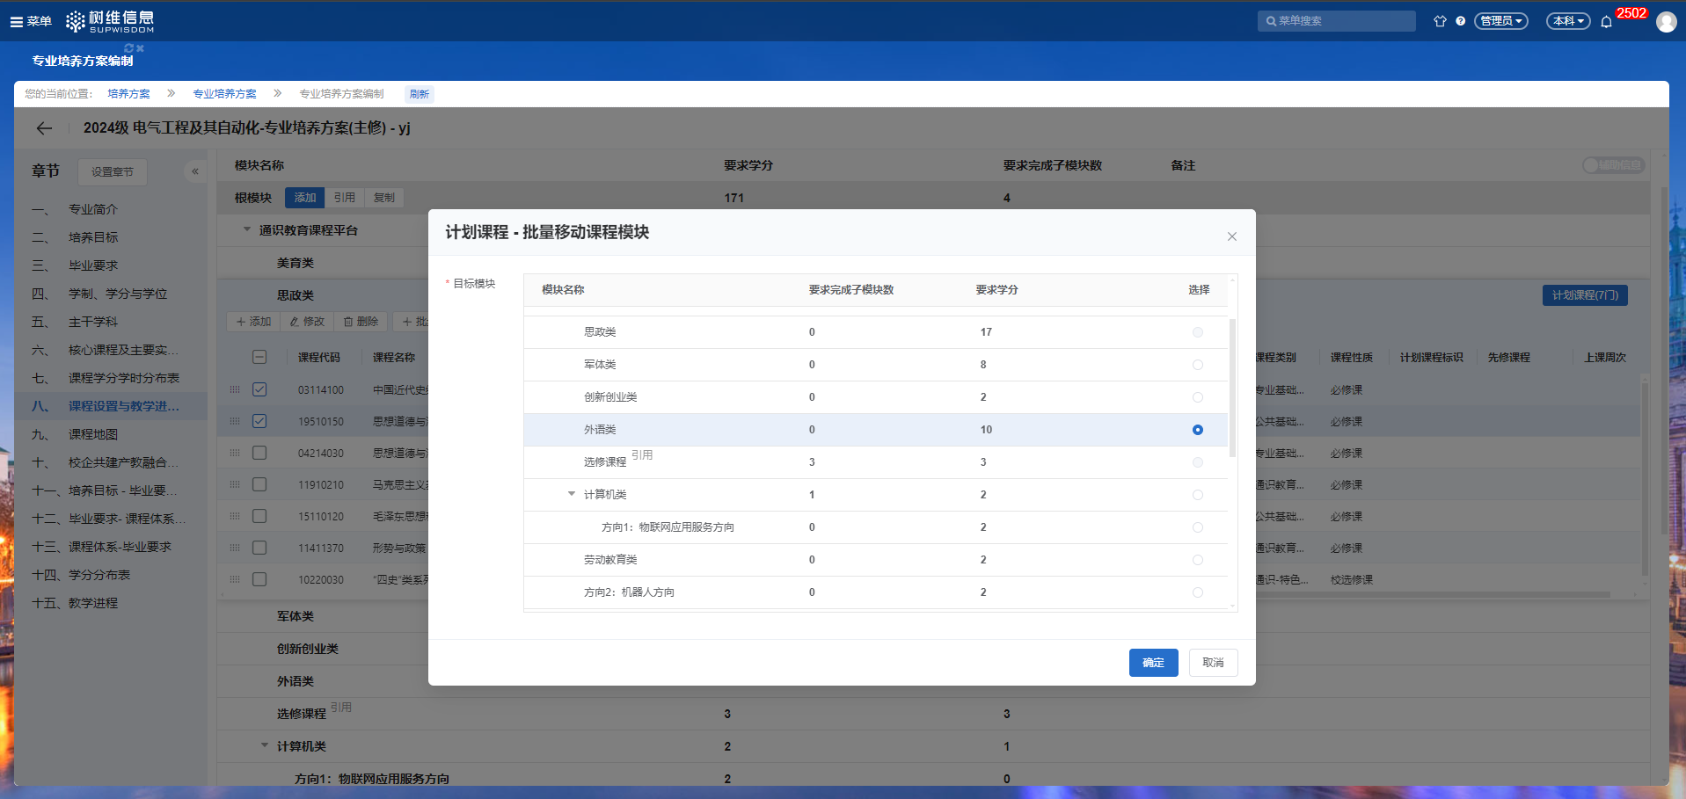
- 如何显示辅助检查信息？
  - 点击右上角“辅助信息”可切换是否显示辅助信息
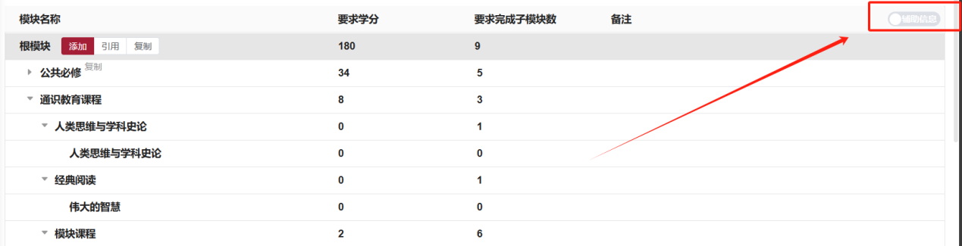
  - 要求学分
    - 系统会统计当前课程模块下的计划课程总学分、子模块要求学分之和，并与当前课程模块填写的要求课程学分进行比对，在如下情况下进行提示：
      - 计划课程总学分 未达到 要求完成学分红色警示
      - 计划课程总学分 超过 要求完成学分黄色警示
      - 子模块要求完成学分之和 未达到 要求完成学分红色警示
      - 子模块要求完成学分之和 超过 要求完成学分黄色警示
      - 子模块要求完成学分之和+计划课程总学分 未达到 要求完成学分红色警示
      - 子模块要求完成学分之和+计划课程总学分 超过 要求完成学分黄色警示
  - 要求完成子模块数检测
    - 系统会统计当前课程模块的实际子模块数，并与当前课程模块填写的要求完成子模块数进行比对，在如下情况下进行提示：
      - 实际子模块数 未达到 要求完成子模块数红色警示
      - 实际子模块数 超过 要求完成子模块数黄色警示
  - 红色警示一定有问题、黄色警示不一定有问题

计划课程
鼠标移入某一个课程模块后，课程模块的“计划课程“按钮会显示，并且可以显示该课程模块的计划课程门数，点击可展开，进行计划课程维护，再次点击可收起。
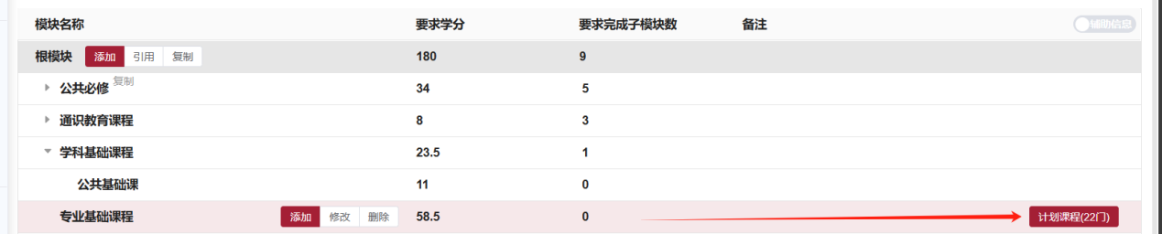
- 如何批量添加计划课程
  - 第一步：点击“批量添加”，弹框选择需要添加的课程，可以查询到目标课程后勾选，也可以直接在上方输入框中粘贴目标课程代码
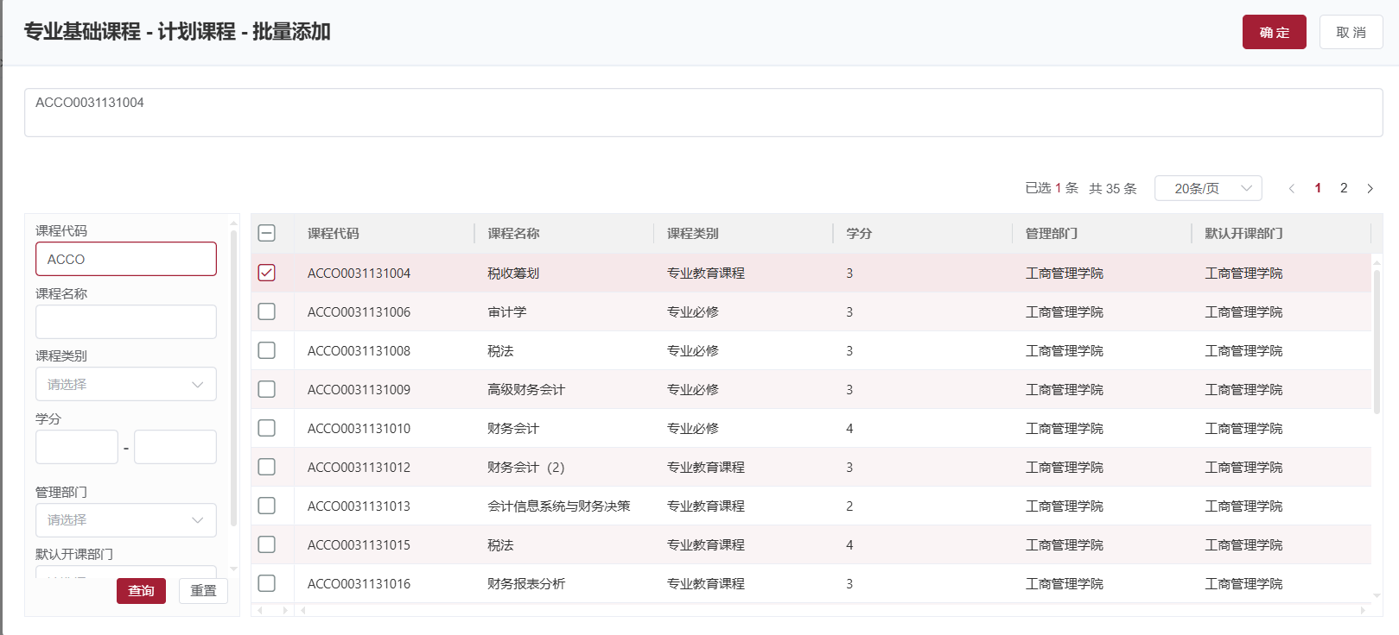
  - 第二步：维护计划课程信息，可以在顶部批量设置，也可以单个设置
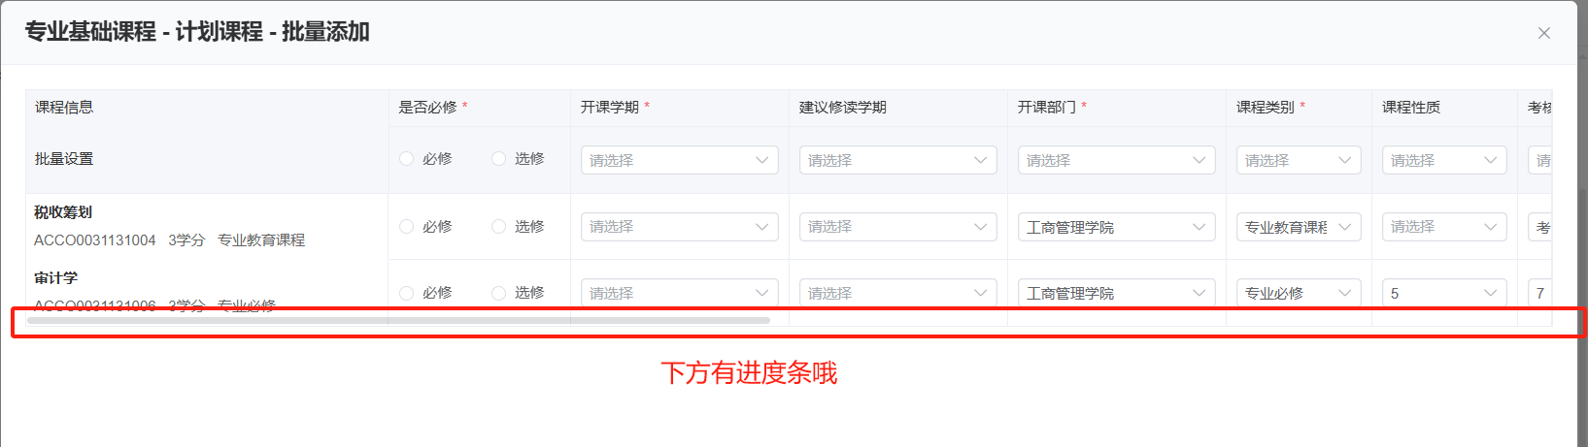
  - 第三步：点击“确定”后保存
- 如何批量修改计划课程？
  - 选中目标课程后，点击“批量修改”，弹框后可批量修改
- 如何单个添加计划课程？
  - 输入课程名称或代码后选择课程，会代入课程库中课程信息，在允许修改的条件下，可以修改
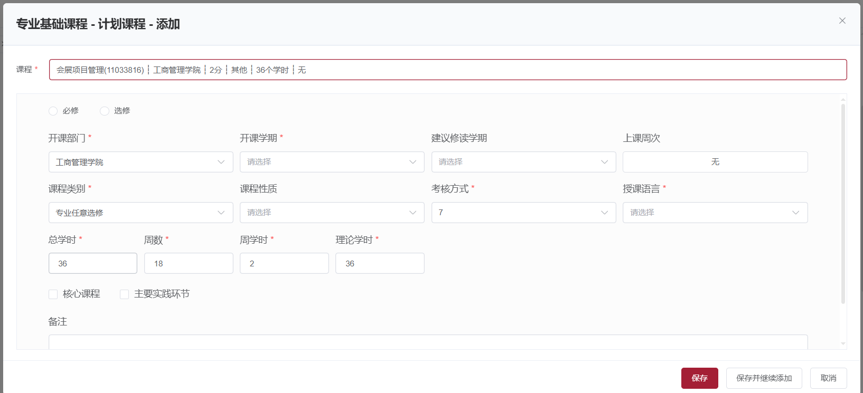
- 如何单个修改计划课程？
  - 勾选需要修改的计划课程，点击“修改”，进入计划课程修改页面，修改页面同新建页面
- 如何删除计划课程？
  - 勾选需要删除的计划课程，点击“删除”

- 如何调整计划课程顺序？
  - 按住移动图标不放，拖动到目标位置
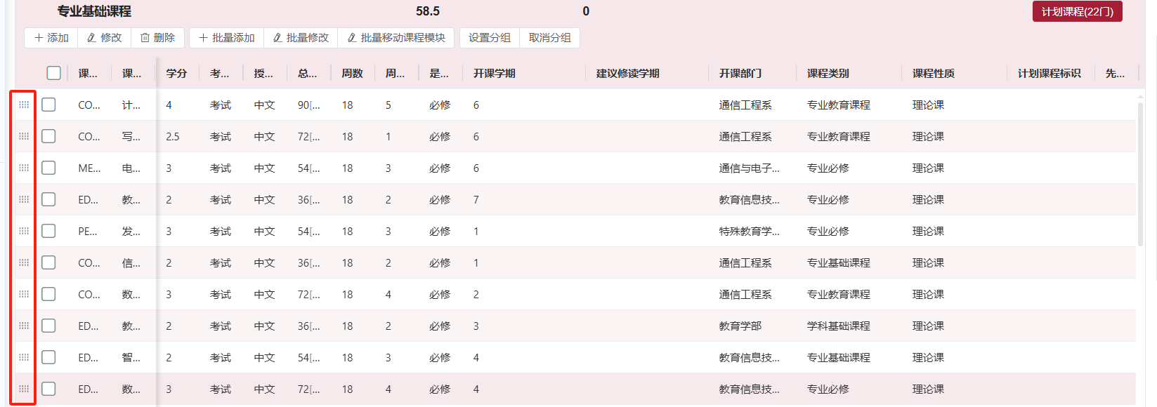

修改基本信息
勾选单个培养方案后，点击【修改】右边的【▽】后点击【修改基本信息】，可以修改【新建】方案时的基础属性信息，如专业、年级、学生类别等。
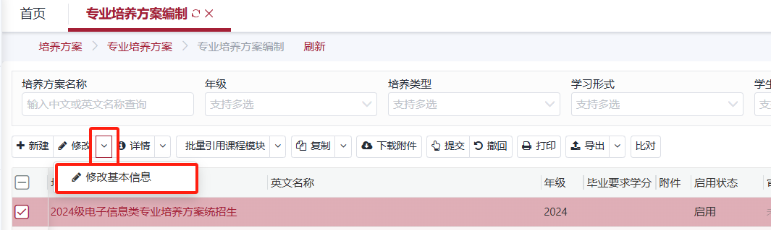

原始方案
专业方案在执行过程中会有变更，需要单独记录原始方案，原始方案不会变化。
- 生成原始方案：需要手动生成原始方案
- 查看原始方案
- 原始方案比对

方案比对
支持两个专业方案比对
- 课程模块
  - 可查看课程模块相同但要求学分不同黄色标识
  - 可查看不是共同的课程模块红色标识
- 计划课程比对：按课程模块比对计划课程情况
  - 可查看课程相同但要求不同黄色标识
  - 可查看不是共同的计划课程红色标识
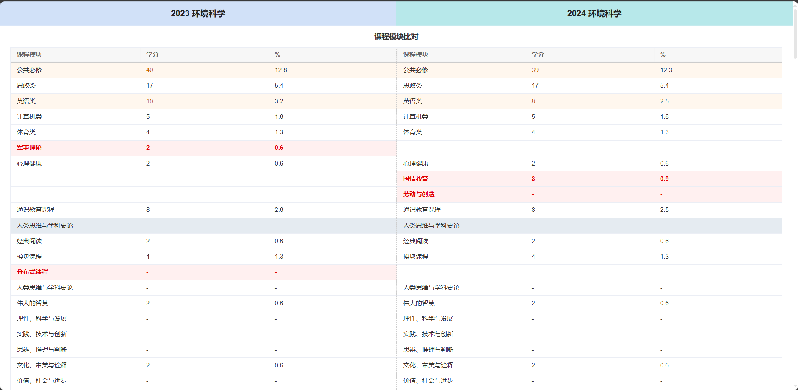

注：手册仅介绍主要操作，开放的其它快捷功能，用户可自行探索（请谨慎进行删除操作）
- 开课
  - 开课准备
    - 检查培养方案是否全部审核通过
检查当前需要开课的年级与专业所涉及的培养方案，在培养方案编制菜单内，审核状态为【通过】，才可以进行接下来的操作，如下图所示
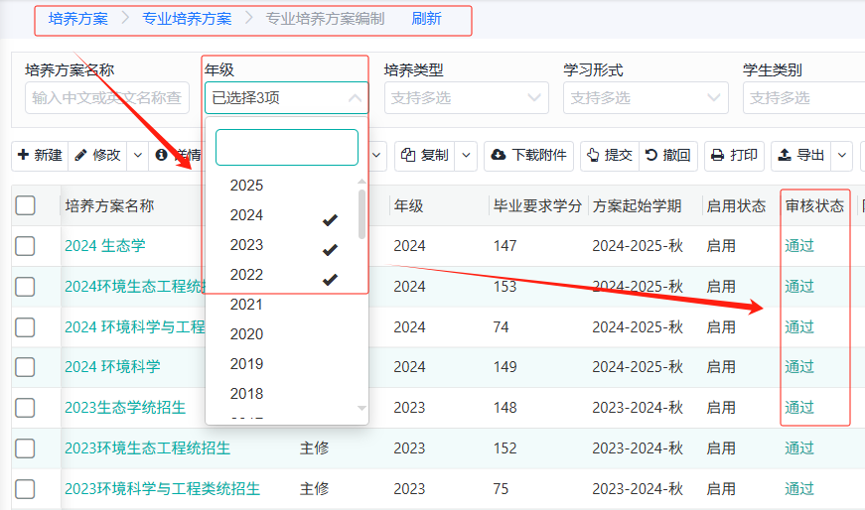
    - 培养方案是否变更审核完成
如果涉及培养方案变更的才需要检查，如果没有请忽略此项。
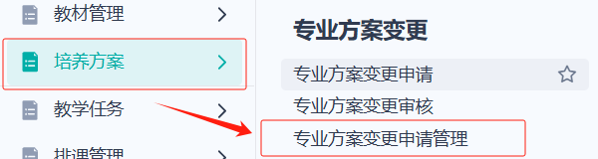

  - 开课计划填报及生成任务（教学任务>开课计划）
根据开课计划生成的内容，检查后生成任务，其中计划人数来源规则如下：
已绑定专业方案按关联学生生成（到专业）、未绑定专业方案按专业生成（预计人数为0）
【全部生成任务】无须选择具体数据，会全部生成任务；【生成任务】则只生成勾选的数据
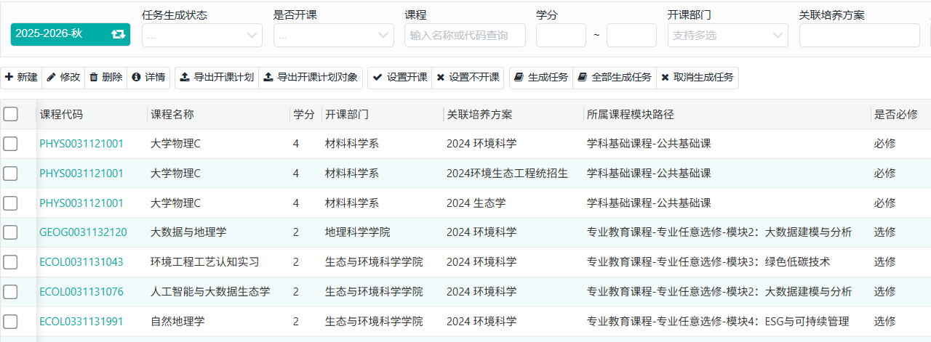
如有计划调整的任务，可勾选后点击修改；
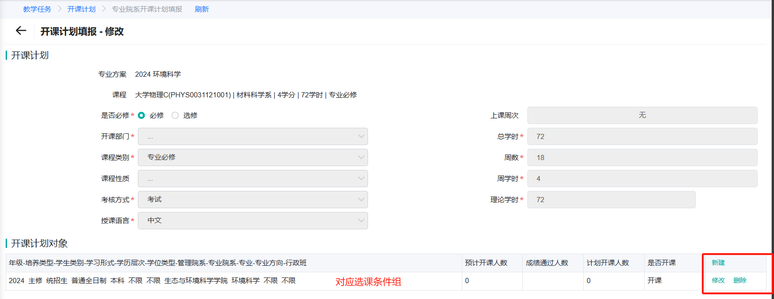
如果课程错误，需要勾选后点击【取消生成任务】，并在上一步【生成开课计划】取消生成计划，待培养方案修改完成后，再按以上步骤重新开出计划、任务即可。

- 教学任务填报
  - 教学任务合、拆班
    - 设置合班
选中需要合班的教学任务，点击【合并】菜单，
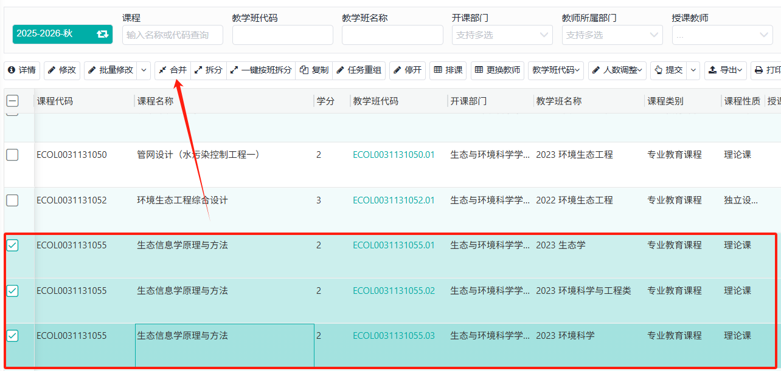
弹出合并菜单
如果所示，选中第一个教学任务，点击确定。教学班将以第一个为目标进行合并。合并后新教学班81人。选中合班后的教学任务，按下面步骤可安排授课讲师。
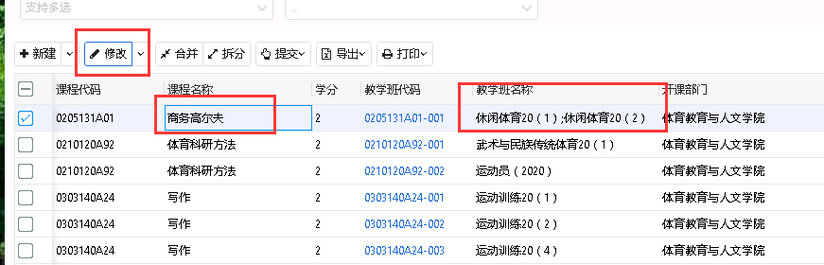
    - 教学任务拆分
选中需要拆分的教学任务，点击【拆分】，如下是拆分教学任务界面
按顺序鼠标点击【拆分形式】【拆分数量】【拆分后教学任务设置】【拆分后上课名单和排课数据处理方式】设置拆分。其中第三步可以按图片拖动，拖动后如下
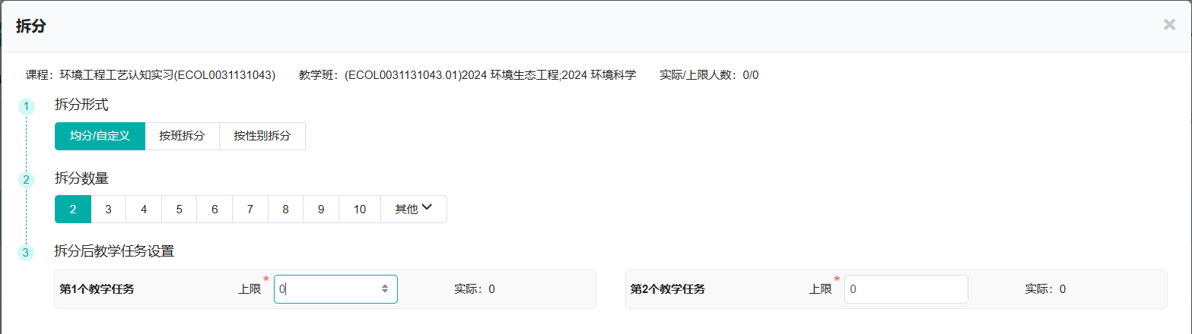
点击保存，即可拆分成功教学任务。
  - 任务指派老师（有单个指派与批量指派）
    - 任务指派老师（单任务指派）
选中教学任务，点击功能菜单区【修改】
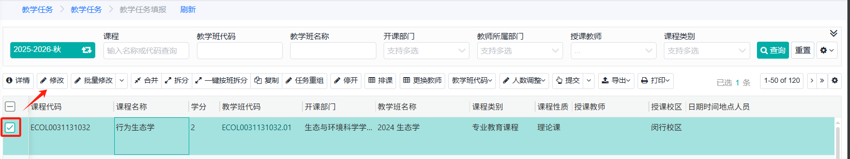
在【修改】教学任务界面，在主讲教师授课安排模块。设置课程授课教师
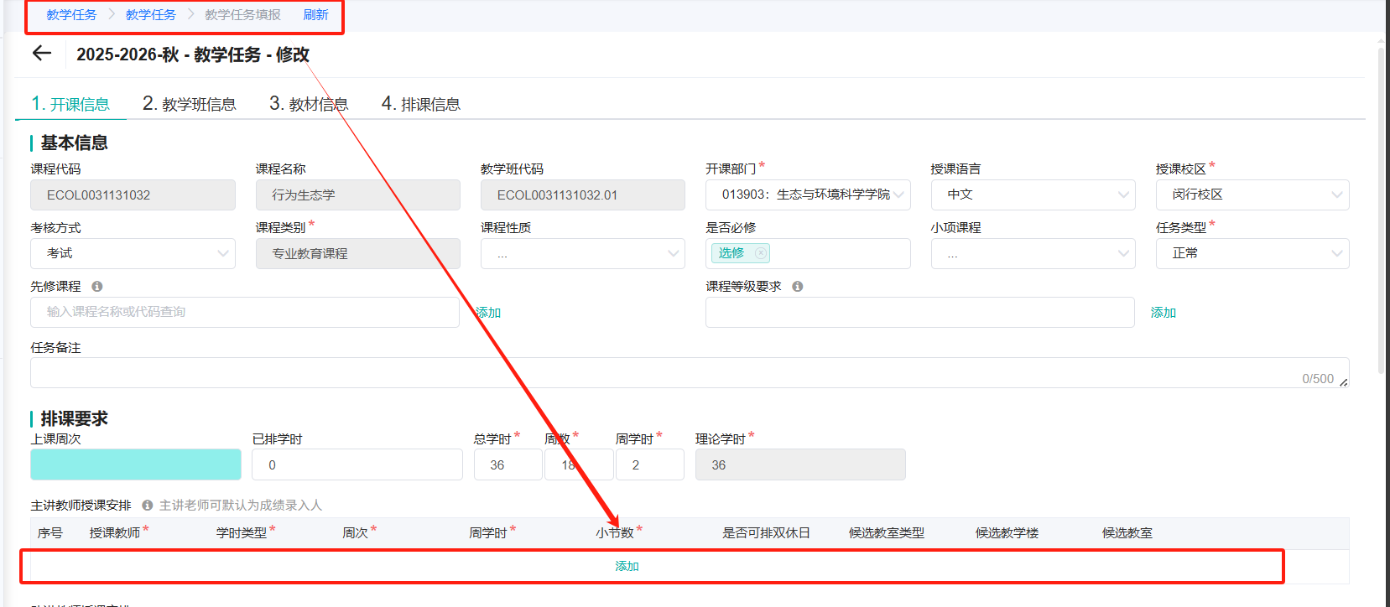
点击【添加】，可以添加授课讲师（提示：讲师可以根据名字或者教职工号搜索）
对于一门课两个教师，可以分别设置老师上课周次的以及各自的周学时，小节数。比如可根据实际安排A教师上前9周，B教师上后9周。
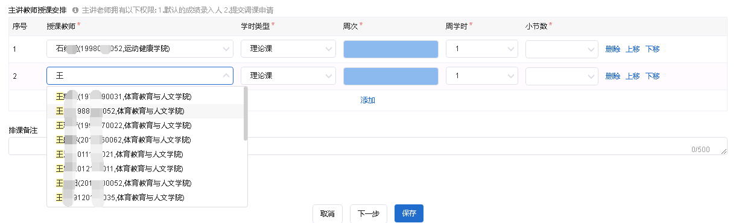
点击添加老师后，蓝色方块【周次】，弹出周次选择框。自定义老师的上课周次
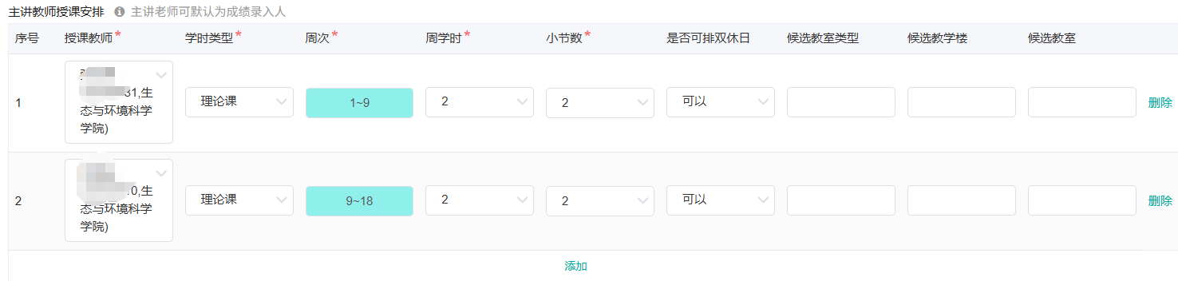
设置【候选教室类型】，此处选择适用的候选教室类型，如果可以适配多个教室类型。此处可以多选。
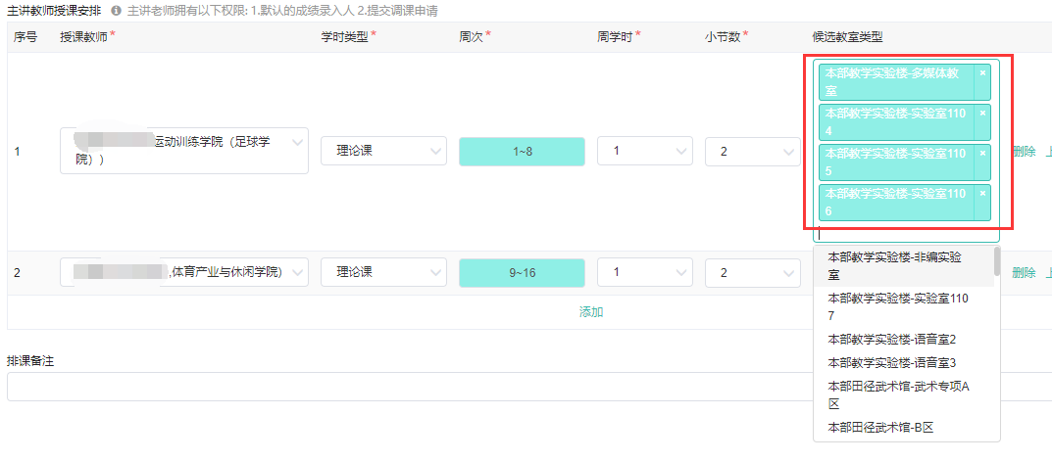
添加授课讲师，请填写以下的完整信息
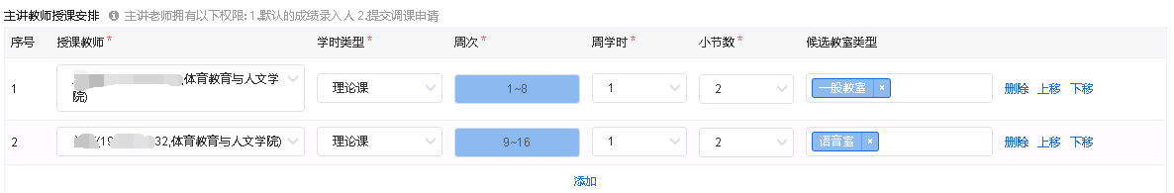
添加授课讲师之后，可以在【排课备注】填写老师的个性化排课要求，点击保存。填写好一个教学任务。
    - 批量处理（批量指派）
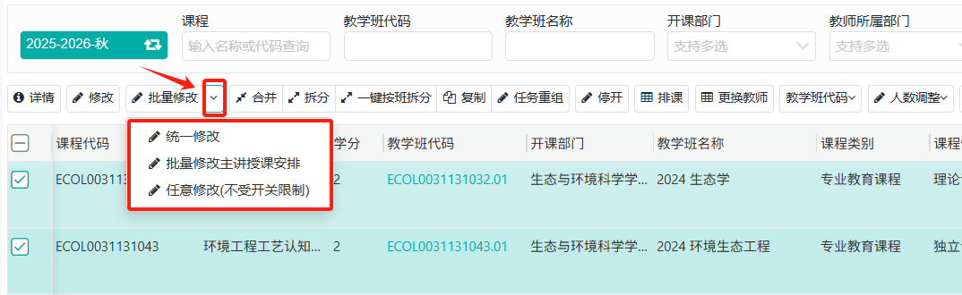
批量修改-可批量修改任务基本信息、排课要求、教学班信息（也可单独进行修改）
    - 统一修改
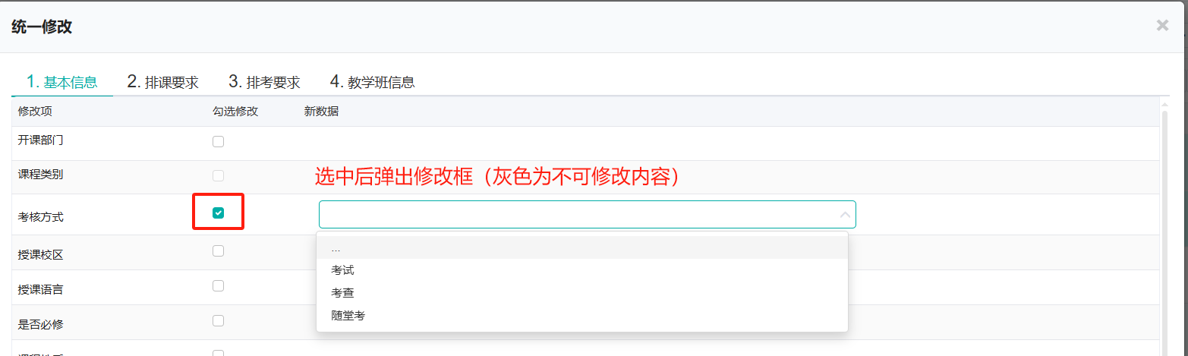

    - 批量修改主讲授课安排
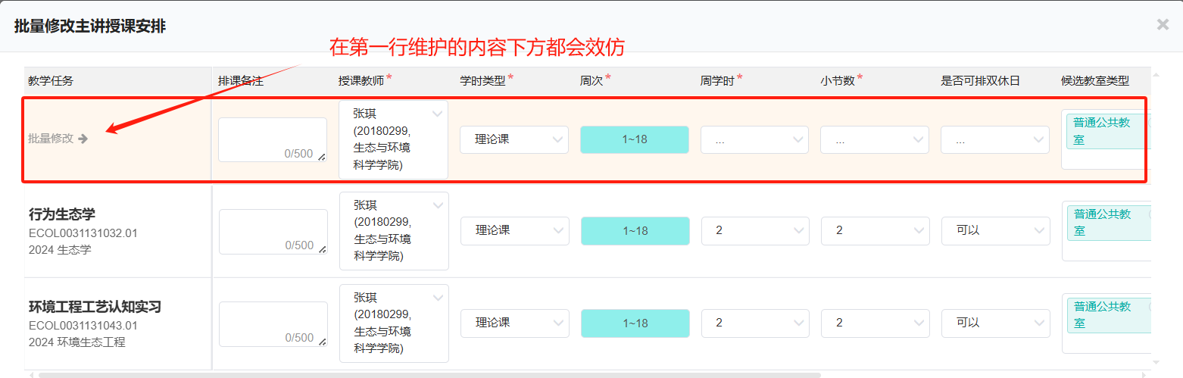
    - 任意修改：
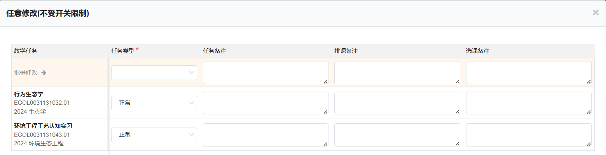
导出教学任务计划。在教学任务填报结束之后，可以根据需求导出任务。
- 青年助教审核
  - 申请审核
菜单位置如下，审核过程具体不再赘述
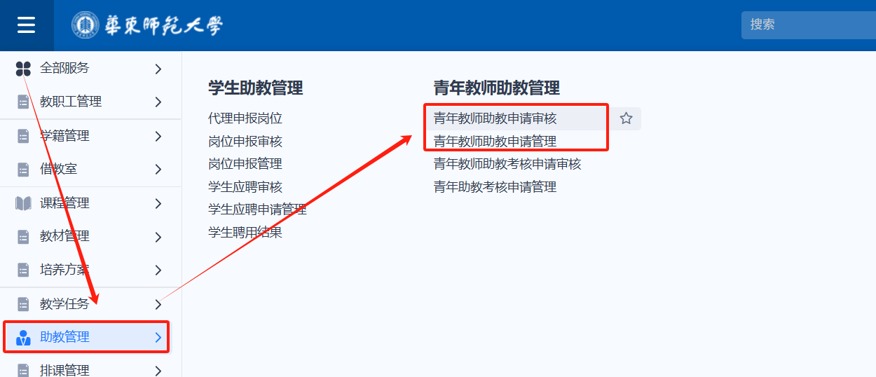

  - 考核结果填写审核
菜单位置如下，审核过程具体不再赘述
